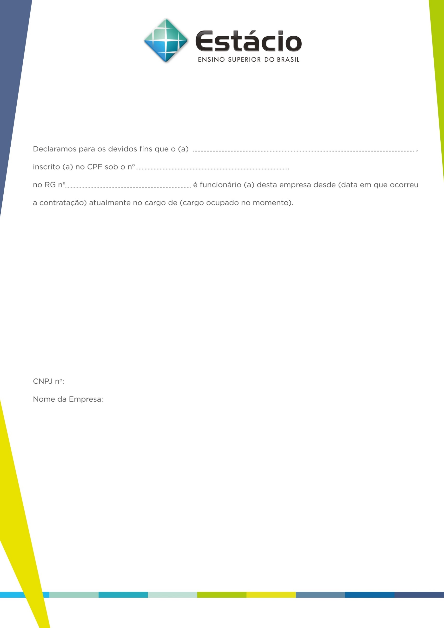

**EMPRESAEMPRESA EMPRESA**

Assinatura do candidato/aluno

Data: ____/____/____

Responsável da Empresa:

Carimbo

**000.000.000-00**

**00.000.000-0**

**DECLARAÇÃO DE EMPRESA CONVENIADA**